

MINORITY REPORT - XOC





Interbank
Prepared for:
Prepared by:
TXDXSECURE
Date:
Del 19 de julio al 25 de julio de 2026
SERVICIO DE MONITOREO PROACTIVO XOC
942 325 448 – 999 379 845
www.txdxsecure.com
administración@txdxsecure.com

Contenido
- Datos generales 3
  - Servicio de Monitoreo 3
  - Periodo 3
  - Herramientas 3
  - Datos Base 3
- Resumen ejecutivo del dominio 3
  - Análisis Comparativo de Vulnerabilidades Semanales 4
  - Histograma de la seguridad 4
  - Resultados obtenidos y próximas acciones 5
  - Resultados obtenidos 5
  - Próximas acciones 5
    - Requerimiento 6
- Seguridad por Dominio 6
  - Dominio de Web Externo 6
  - Dominio de IPs Públicas 6
  - Dominio de FW 7
  - Dominio Infraestructura de Computo – Servers 7
  - Dominio Infraestructura de Red - Switches 7
  - Dominio Infraestructura de Red - WIFI 8
  - Dominio Infraestructura de Computo – Desktops 9
  - Dominio Infraestructura OT/IoT 10
- Reporte de acciones trabajadas durante la semana: 10
- Resultados obtenidos 11
  - Seguridad Reforzada 11
  - Hallazgos pendientes 11
- Noticias de seguridad 11

Datos generales

Servicio de Monitoreo

Servicio de monitoreo proactivo XOC implementado por TXDXSECURE para el cliente Interbank.

Herramientas
- MonEvents: Correlación y monitoreo de eventos de seguridad.
- MonVulE: Escaneo de vulnerabilidades en rangos de gestión y red.
- MonVulC: Análisis de vulnerabilidades en servidores y activos críticos.
- MonApps: Monitoreo de disponibilidad de aplicaciones.
- MonNet / MonInfra: Monitoreo de rendimiento e infraestructura.

Datos Base

Se consolidaron 7 días de registros mock para Interbank, incluyendo 3,008 eventos correlacionados, 98 nuevos hallazgos, 91 hallazgos remediados y disponibilidad promedio de 99.22%.
Proin ultrices metus vel magna porta condimentum. Integer eget nisi vel risus tincidunt laoreet ut a leo. Ut non hendrerit nulla, at vestibulum felis. Suspendisse tempor elit quis felis tempus pellentesque. Phasellus quis ipsum vel tellus convallis faucibus eget a massa. Vivamus condimentum nibh augue, pretium luctus.
Nullam ac odio finibus, vestibulum felis finibus, porta massa. Ut dictum dolor a neque feugiat efficitur. Integer efficitur, risus tristique vestibulum ultrices, ipsum lectus dictum nisl, a luctus tellus diam in arcu. Integer sodales interdum diam elementum scelerisque. Vivamus tempor ex justo, in sodales felis eleifend ut. Phasellus sit amet lorem vel libero pretium convallis eget finibus ligula. Mauris eu lacus elementum, vestibulum elit in, tristique ex. Mauris eget

Mauris eu lacus elementum, vestibulum elit in, tristique ex. Mauris eget nibh a dolor pulvinar sodales sit amet non tortor. Maecenas scelerisque magna elit, id feugiat urna mollis quis. Sed rhoncus feugiat arcu et congue phasellus.

Análisis Comparativo de Vulnerabilidades Semanales
Severidad | Semana Anterior | Semana Actual
Crítica | 0 | 0
Alta | 9 | 7
Media | 98 | 98
Baja | 78 | 88
Informativa | 178 | 183

El análisis comparativo toma como referencia el primer día del rango frente al último día disponible. La Figura 1 representa la semana anterior y la Figura 2 la semana actual para comparar la distribución de vulnerabilidades por severidad.
FIGURA 1 Y FIGURA 2
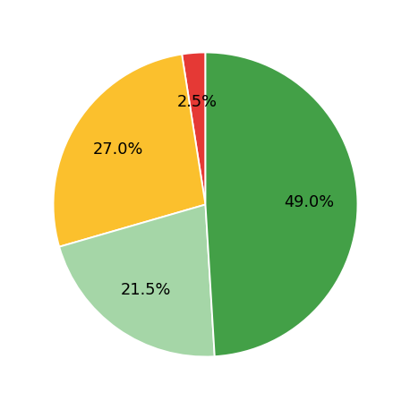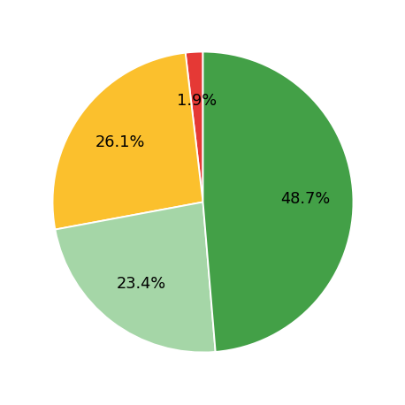
Figura 1. Distribución de vulnerabilidades por severidad en la semana anterior. / Figura 2. Distribución de vulnerabilidades por severidad en la semana actual.
FIGURA 3
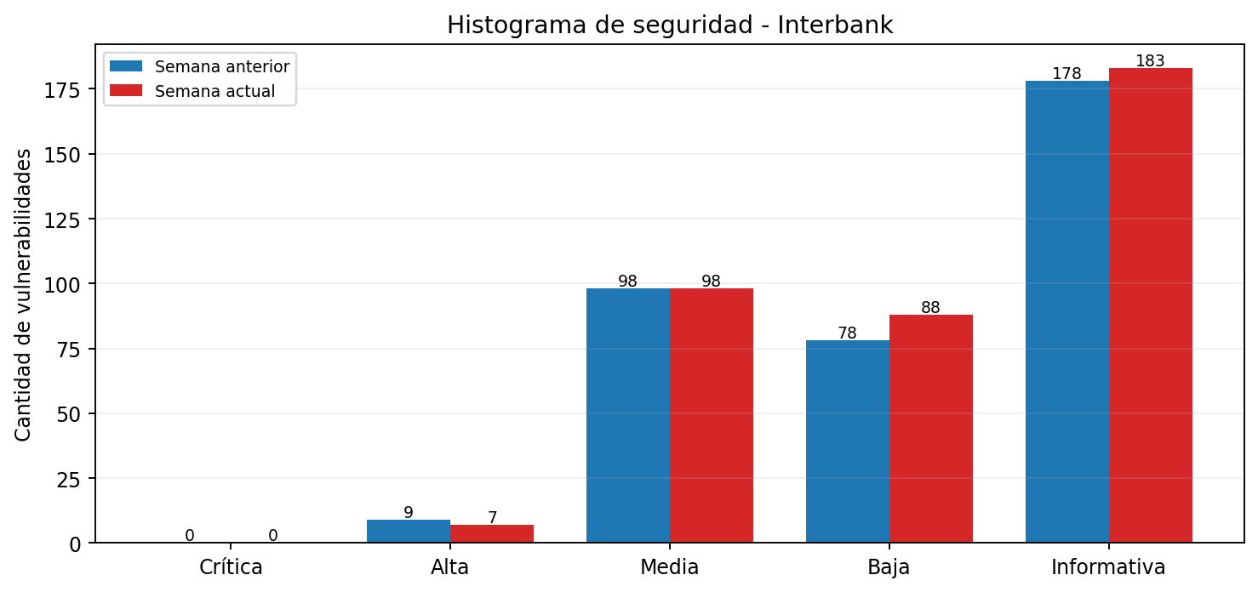
Figura 3. Histograma de seguridad comparando semana anterior y semana actual.
Vivamus condimentum nibh augue, pretium luctus mi dapibus eget. Morbi egestas ligula leo, quis volutpat ipsum feugiat id. Aliquam feugiat erat vel lacus sollicitudin pellentesque.

Resultados obtenidos y próximas acciones

Se remediaron 91 hallazgos y se registraron 98 nuevos elementos para análisis. Las próximas acciones deben concentrarse en reducir exposición crítica/alta y sostener la validación de activos con mayor recurrencia.

Próximas acciones
- Aplicación orem ipsum dolor sit amet, consectetur adipiscing elitorem ipsum dolor sit amet, consectetur adipiscing elitorem ipsum dolor sit amet, consectetur adipiscing elitorem ipsum dolor sit amet, consectetur adipiscing elit. loream

orem ipsum dolor sit amet, consectetur adipiscing elit.
- Migración orem ipsum dolor sit amet, consectetur adipiscing elitorem ipsum dolor sit amet, consectetur adipiscing elitorem ipsum dolor sit amet, consectetur adipiscing elit (10.172.90.68) dentro del nuevo segmento.

Requerimiento
      - Loremorem ipsum dolor sit amet, consectetur adipiscing elitorem ipsum dolor sit amet, consectetur adipiscing elitorem ipsum dolor sit amet, consectetur adipiscing elit. Esta coordinación es indispensable para aplicar las configuraciones pendientes en los switches y realizar el cambio de segmento sin generar desconexiones intempestivas que afecten su operatividad diaria o interrumpan sesiones críticas en curso.
      - Lorem orem ipsum dolor sit amet, consectetur adipiscing elitorem ipsum dolor sit amet, consectetur adipiscing elitorem ipsum dolor sit amet, consectetur adipiscing elitorem ipsum dolor sit amet, consectetur adipiscing elitorem ipsum dolor sit amet, consectetur adipiscing elit.

Seguridad por Dominio

Dominio de Web Externo

ID | Vulnerabilidades | Host Afectados | Severidad
INTERBANK-0723-07 | Componente web con versión fuera de soporte | 13 | ALTO
INTERBANK-0721-04 | Servidor con parches pendientes | 6 | MEDIO
INTERBANK-0723-04 | Servidor con parches pendientes | 5 | MEDIO
INTERBANK-0724-02 | Endpoint con configuración insegura | 8 | MEDIO
INTERBANK-0724-03 | Puerto administrativo accesible desde segmento no esperado | 6 | MEDIO
INTERBANK-0725-01 | Puerto administrativo accesible desde segmento no esperado | 6 | MEDIO
INTERBANK-0725-02 | Endpoint con configuración insegura | 7 | MEDIO
INTERBANK-0725-03 | Endpoint con configuración insegura | 4 | MEDIO

Dominio de IPs Públicas

ID | Vulnerabilidades | Host Afectados | Severidad
INTERBANK-0724-04 | Servicio expuesto sin restricción de origen | 1 | ALTO
INTERBANK-0724-01 | Servidor con parches pendientes | 12 | ALTO
INTERBANK-0725-04 | Endpoint con configuración insegura | 14 | ALTO
INTERBANK-0719-05 | Agente de monitoreo sin actualización reciente | 2 | MEDIO
INTERBANK-0719-02 | Cabeceras de seguridad HTTP incompletas | 6 | BAJO
INTERBANK-0723-02 | Cabeceras de seguridad HTTP incompletas | 3 | BAJO
INTERBANK-0720-01 | Endpoint con configuración insegura | 13 | BAJO
INTERBANK-0721-01 | Cabeceras de seguridad HTTP incompletas | 10 | BAJO

Dominio de FW

ID | Vulnerabilidades | Host Afectados | Severidad
INTERBANK-0720-04 | Credenciales por defecto detectadas | 5 | ALTO
INTERBANK-0719-04 | Servidor con parches pendientes | 10 | MEDIO
INTERBANK-0721-03 | Certificado próximo a vencer | 2 | MEDIO
INTERBANK-0719-01 | Servidor con parches pendientes | 8 | BAJO
INTERBANK-0724-05 | Agente de monitoreo sin actualización reciente | 13 | BAJO
INTERBANK-0724-06 | Agente de monitoreo sin actualización reciente | 1 | BAJO

Dominio Infraestructura de Computo – Servers

ID | Vulnerabilidades | Host Afectados | Severidad
INTERBANK-0723-01 | Certificado próximo a vencer | 1 | ALTO
INTERBANK-0723-03 | Componente web con versión fuera de soporte | 12 | ALTO
INTERBANK-0720-03 | Cabeceras de seguridad HTTP incompletas | 14 | BAJO
INTERBANK-0722-03 | Servidor con parches pendientes | 10 | BAJO

Dominio Infraestructura de Red - Switches

ID | Vulnerabilidades | Host Afectados | Severidad
N/D | Sin hallazgos registrados para el período evaluado. | N/D | BAJO

Dominio Infraestructura de Red - WIFI

ID | Vulnerabilidades | Host Afectados | Severidad
N/D | Sin hallazgos registrados para el período evaluado. | N/D | BAJO

Dominio Infraestructura de Computo – Desktops

ID | Vulnerabilidades | Host Afectados | Severidad
N/D | Sin hallazgos registrados para el período evaluado. | N/D | BAJO

ID | Vulnerabilidades | Host Afectados | Severidad
N/D | Sin hallazgos registrados para el período evaluado. | N/D | BAJO

Dominio Infraestructura OT/IoT

ID | Vulnerabilidades | Host Afectados | Severidad
N/D | Sin hallazgos registrados para el período evaluado. | N/D | BAJO

Reporte de acciones trabajadas durante la semana:
Gobierno: Se revisaron pol?ticas y accesos. (Software: Wazuh SIEM).

Resultados obtenidos

Seguridad Reforzada

['Se mantuvo correlación continua de eventos y seguimiento de vulnerabilidades por dominio.', 'Se consolidó priorización por criticidad para facilitar el tratamiento operativo.', 'Se generaron visualizaciones de tendencia para explicar cambios de postura al cliente.']

Noticias de seguridad
Noticias de seguridad — Aviso manual de prueba.
Fuente: Administrador
Recomendación: Revisar la información y priorizar las acciones aplicables.

